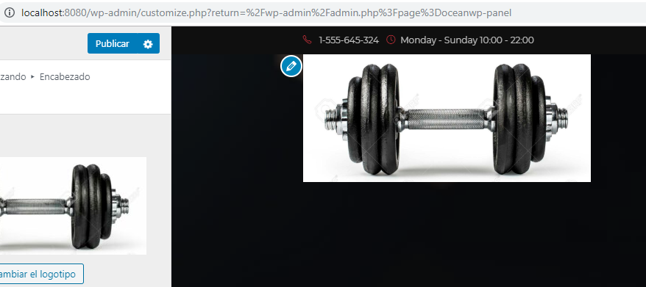

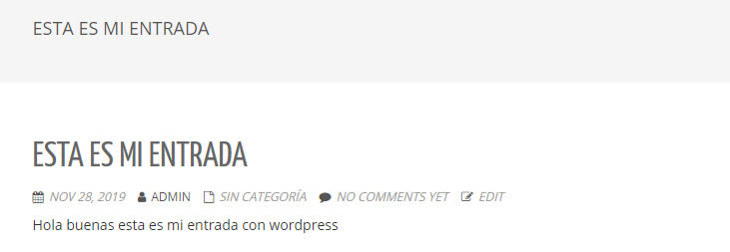

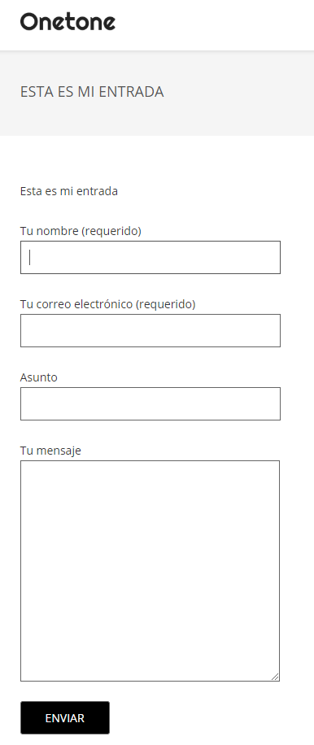

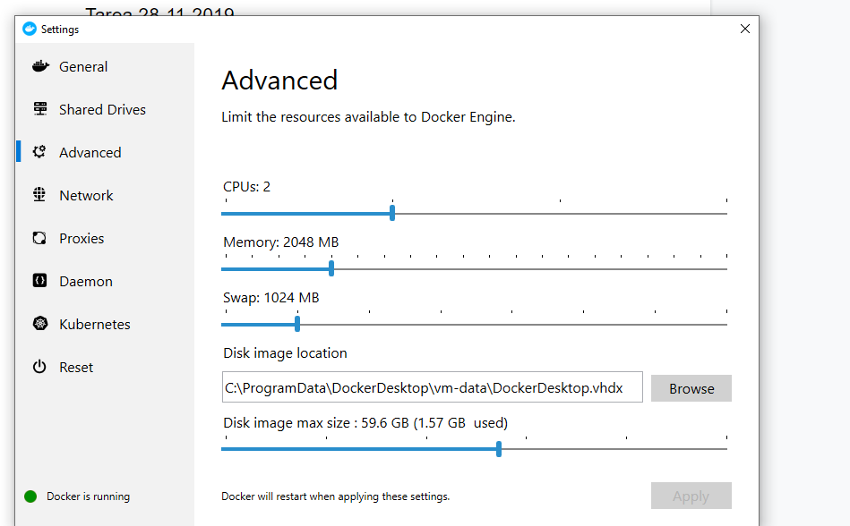

Preguntas:

1. Cómo modificar ficheros de configuración (php.ini) en Docker con Wordpress
   1. docker exec -it c826b7dd7716 bash -c "echo 'php_value upload_max_filesize 256M' > '/var/www/html/.htaccess'"
2. Dónde está el contenedor físico?
   1. 
3. Reiniciar el servidor Apache en Docker : qué servicio es apache en docker : restart
   1. No hace falta reiniciar apache con docker